# **Hướng Dẫn Cài Đặt**

## **1. Giới Thiệu**

Ứng dụng giúp người dùng thực hiện thanh toán qua ZaloPay, quản lý giỏ hàng và đặt hàng hiệu quả. Dự án được xây dựng với kiến trúc MVVM, sử dụng Room Database và tích hợp API thanh toán.

## **2. Yêu Cầu Hệ Thống**

Để chạy được dự án này, bạn cần chuẩn bị:

* **Hệ điều hành**: Windows, macOS.
* **JDK**: Phiên bản 8 trở lên
* **Android Studio**: Phiên bản 2022.1.1 hoặc mới hơn
* **Kết nối Internet** để tải dependencies

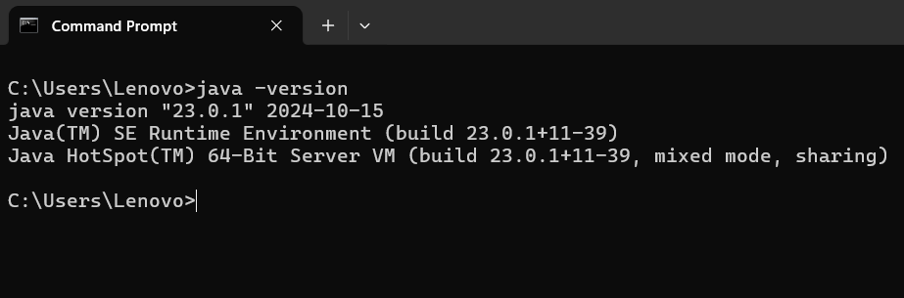

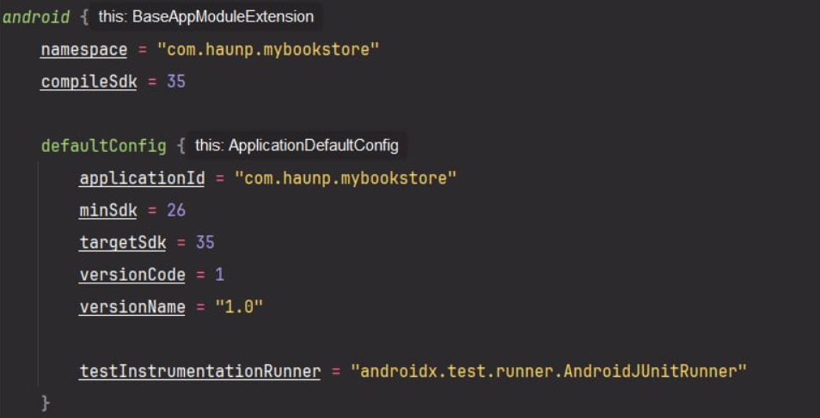

## **3. Các Bước Cài Đặt**

### **3.1. Clone Repository**

Dùng Git để clone mã nguồn dự án về máy:

Link: <https://github.com/N-Phuoc-Hau/BookStoreKotlinApp.git>

bash

git clone <https://github.com/N-Phuoc-Hau/BookStoreKotlinApp.git>

Enter

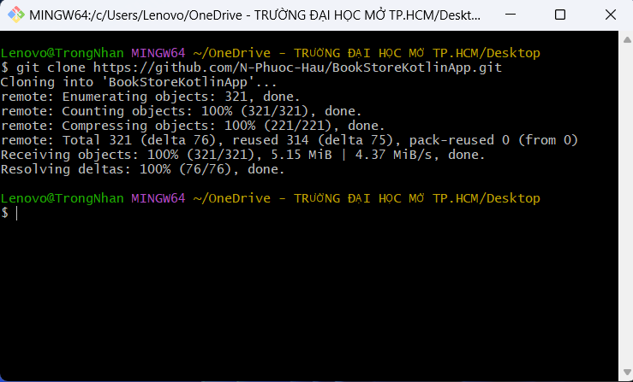

### **3.2. Mở Dự Án bằng Android Studio**

* Khởi động Android Studio.
* Chọn **"Open an Existing Project"** và dẫn đến thư mục chứa dự án vừa clone.
* Android Studio sẽ tự động tải các dependencies cần thiết.

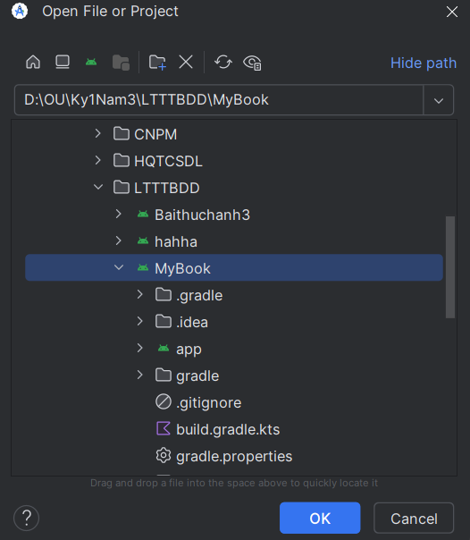

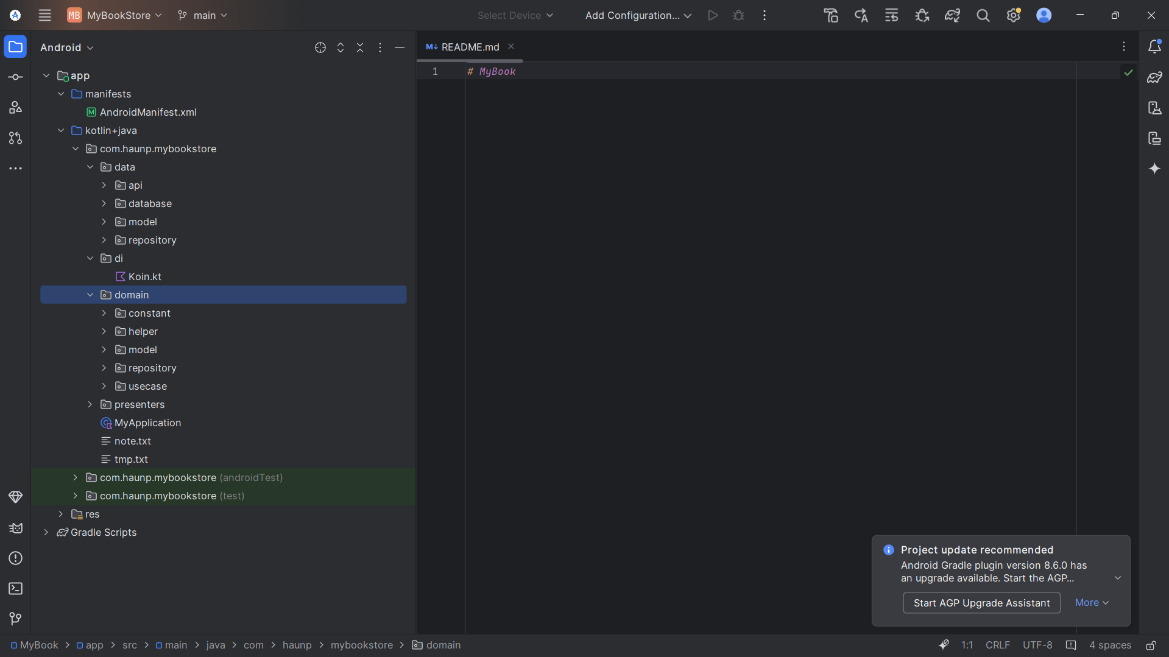

### **3.3. Thiết Lập ZaloPay SDK**

1. **Lấy thông tin từ Zalo Pay Developer Dashboard**:

* Đăng ký tài khoản tại [ZaloPay Developer](https://zalopay.vn/).
* Lấy các thông tin sau:
  + - **App ID**
    - **Key1** (MAC Key)
    - **Callback URL**

1. **Thêm thông tin cấu hình vào file AppInfo.kt**:

Mở file AppInfo.kt và cập nhật thông tin:  
kotlin  
Sao chép mã  
object AppInfo {

const val APP_ID = "your-app-id"

const val MAC_KEY = "your-mac-key"

const val URL_CREATE_ORDER = "https://sb-openapi.zalopay.vn/v2/create"

}

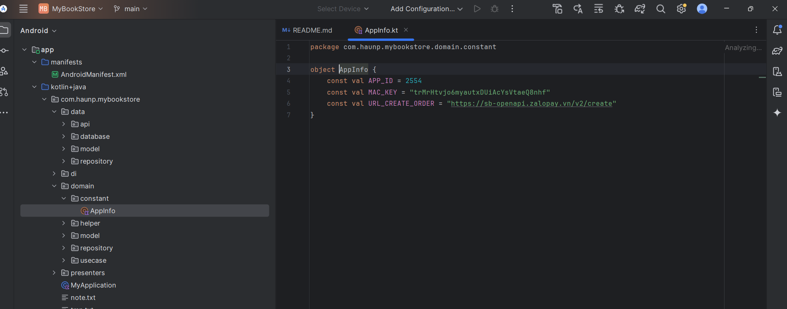

### **3.4. Cấu Hình API và Room Database**

* **Cấu hình cơ sở dữ liệu Room**:
  + Không cần thiết lập thủ công, cơ sở dữ liệu được tạo tự động thông qua các lớp Entity, DAO, và Database đã triển khai.
  + Cách mở Room Database:

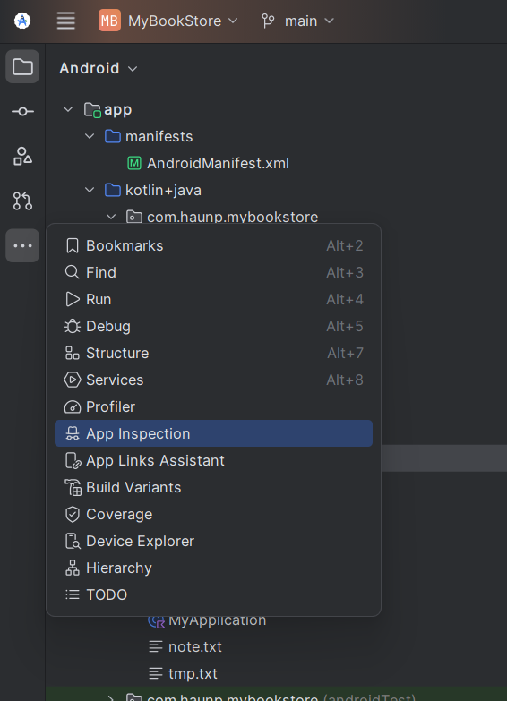

* **Kiểm tra kết nối API**:
  + Đảm bảo API của bạn hoạt động và có thể tạo đơn hàng.

### **3.5. Build và Chạy Ứng Dụng**

1. Kết nối một thiết bị Android bằng dây nối với điện thoại hoặc sử dụng Android Emulator (trường hợp kết nối bị thiết bị điện thoại Android)
   * **Kết nối dây:** Sử dụng cáp USB hoăc Type C để kết nối thiết bị Android với máy tính.
   * **Bật chế độ Developer Mode** trên thiết bị Android:
     1. Vào **Cài đặt (Settings)** > **Giới thiệu về điện thoại (About phone)**.
     2. Ấn vào **Thông tin phần mềm** và nhấn vào **Số hiệu bản tạo (Build number)** 7 lần để bật chế độ Developer.

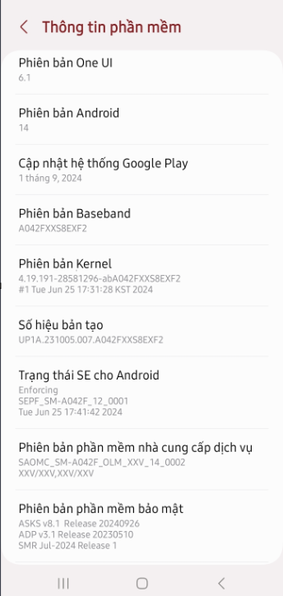

* + **Bật chế độ USB Debugging**:
    1. Sau khi bật Developer Mode, vào **Cài đặt (Settings)** > **Tùy chọn nhà phát triển (Developer options)**.
    2. Bật **Gỡ lỗi qua USB** (**USB Debugging)**

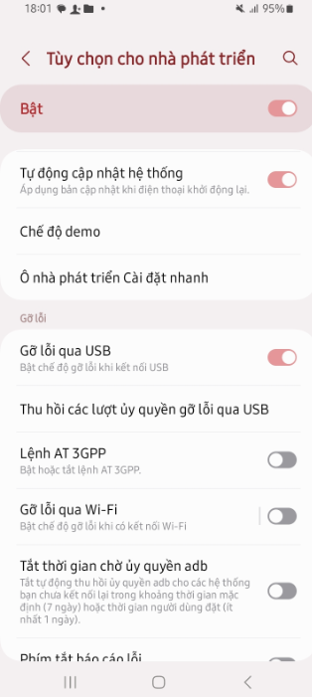

1. Chọn môi trường JDK và bấm Build ứng dụng

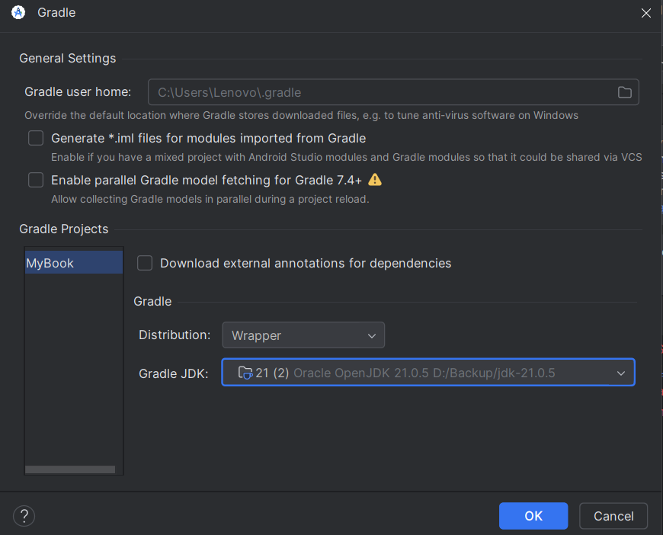

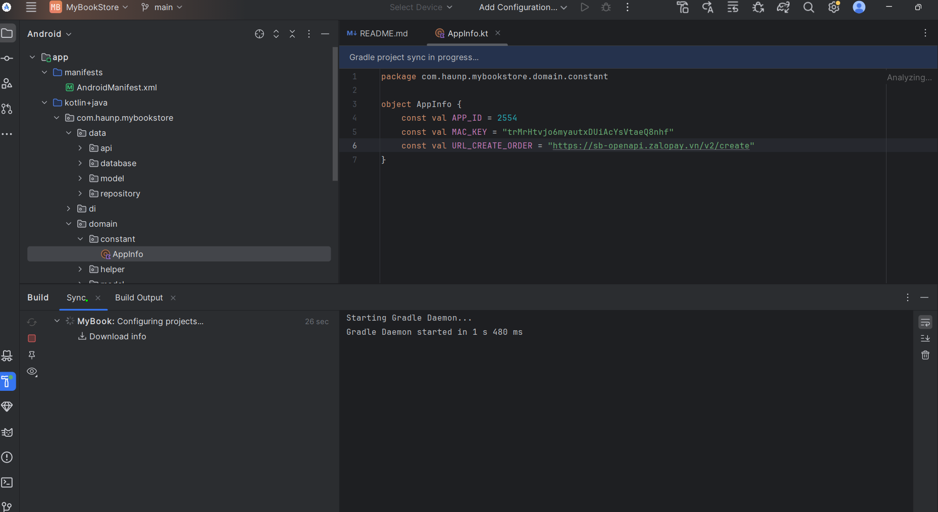

Khi buid xong:

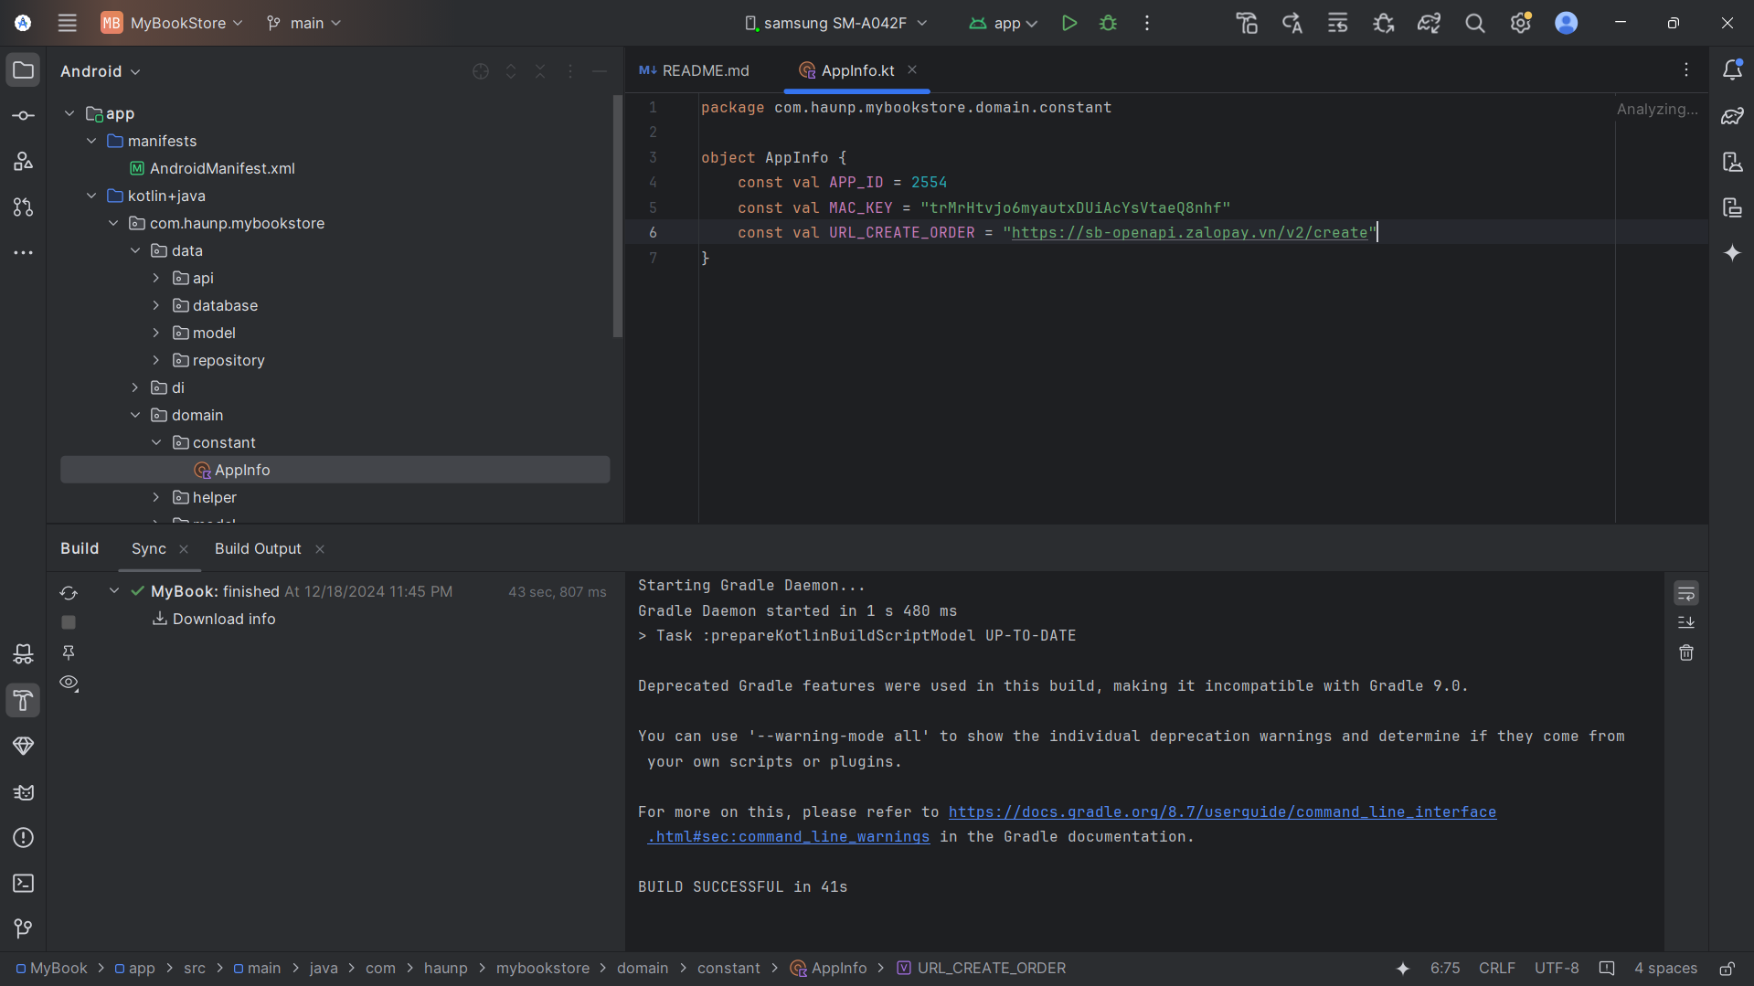

1. Nhấn **Run** (hoặc Shift + F10) trong Android Studio để cài đặt ứng dụng.

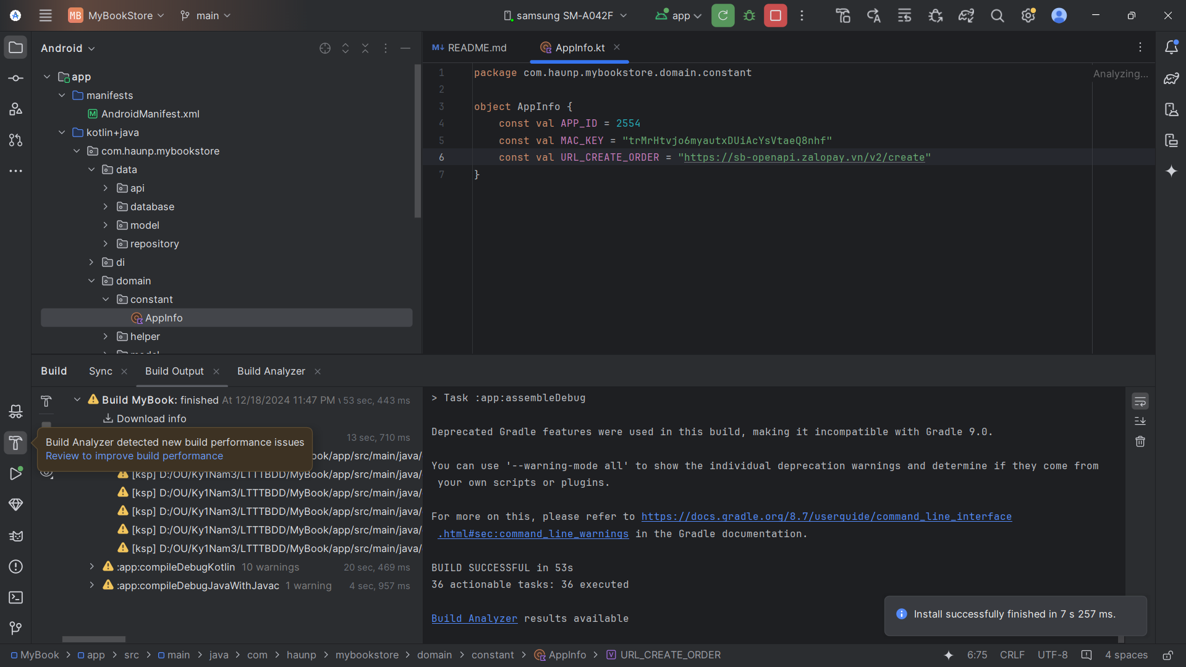

1. Do dữ liệu dưới dạng localhost nên phải đăng nhập vào admin theo tài khoản mật khẩu được cấp:
   * Tài khoản: admin
   * Mật khẩu: admin

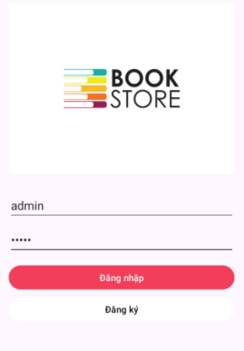

1. Tiến hành thêm Category trước và thêm Book sau, thêm bao nhiêu tùy ý.

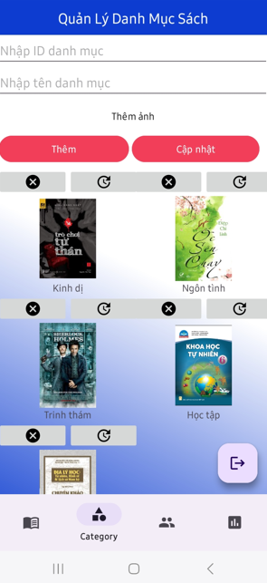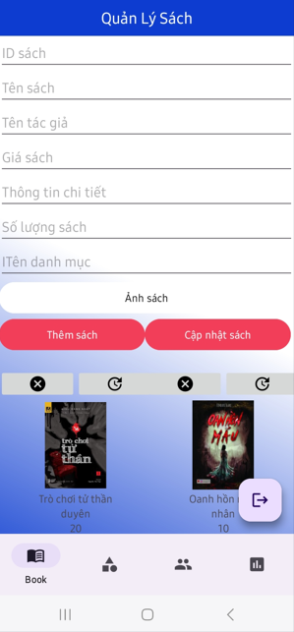

1. Tiếp theo, logout và tiến hành đăng ký user và sau khi đăng ký xong tiến hành đăng nhập vào.

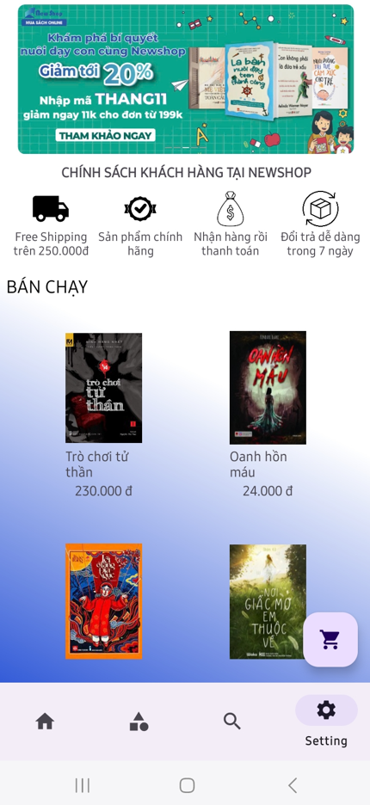

1. Kiểm tra giao diện và thực hiện các chức năng:
   * Thêm sản phẩm vào giỏ hàng.
   * Nhập comment đánh giá sản phẩm.
   * Cập nhật số lượng sản phẩm trong giỏ hàng.
   * Thanh toán qua ZaloPay.

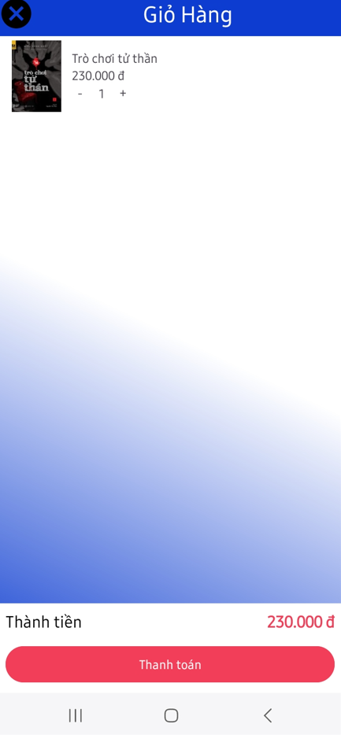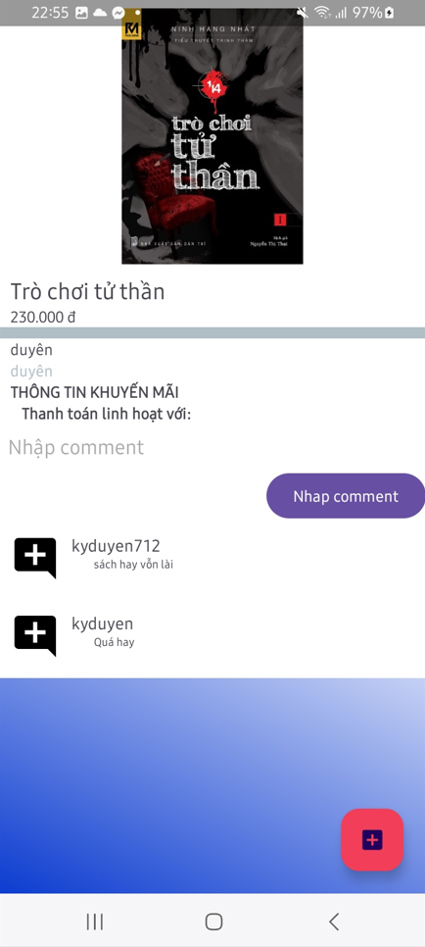

## **4. Các Vấn Đề Thường Gặp**

### **4.1. Không thể tạo đơn hàng ZaloPay**

* Kiểm tra thông tin **APP_ID** và **MAC_KEY** trong AppInfo.kt.
* Đảm bảo máy bạn có kết nối Internet.

### **4.2. Không khởi chạy được ứng dụng**

* Đảm bảo cài đặt đúng **JDK** và Android Studio.
* Kiểm tra cấu hình Gradle và tải lại dependencies bằng cách:
  + **File > Sync Project with Gradle Files**.

**4.3. Không nhận được callback từ Zalo Pay**

## **5. Liên Hệ**

* **Email**: [2251050027hau@ou.edu.vn](mailto:2251050027hau@ou.edu.vn)
* **Email**: [2251050052nhan@ou.edu.vn](mailto:2251050052nhan@ou.edu.vn)